**Práctica unidad 1 Programación Avanzada**

JUSTIFICACION DE LA NECESIDAD DE CADA PROGRAMA

* **Sistema de Reservas para un Cine**

Mejora la experiencia del cliente con procesos más rápidos y eficientes con menor margen de error. Permitiría a los clientes comprar boletos de forma más rápida y sencilla. Monitorea en tiempo real la disponibilidad de asientos y evita problemas como la sobreventa. Permite personalizar ofertas o crearlas por tiempo limitado, así como facilitar actualizar precios o cambios en las promociones en tiempo real.

* **Gestión de pedidos en una cafetería**

Serviría para mejorar la eficiencia, precisión y organización del negocio. Recibe y procesa pedidos rápidamente evitando errores, permite a los clientes personalizar sus pedidos añadiendo ingredientes o modificando las recetas originales. Se controla el inventario en tiempo real alertando cuando los productos están por agotar. Mejora la experiencia del cliente. Ayudaría a hacer un análisis optimo del negocio ayudando así a dar informes sobre los empleados y detectando tendencias de los consumos para así mejorar el menú.

* **Biblioteca digital**

Serviría para mejorar la gestión y el acceso a los recursos de a biblioteca mejorando la experiencia de los usuarios y facilitando la administración del sistema. Registra y organiza distintos tipos de materiales. Sincroniza múltiples sucursales para que compartan información en tiempo real, consulta de disponibilidad en distintas sucursales, así como solicitud y transferencia de materiales entre ellas. Registro de prestamos con recordatorios de la fecha de vencimiento, devolución de libros en cualquier sucursal, sistema para avisar sobre multas y fechas de vencimientos.

CLASES A OCUPAR DESCRIBIENDO ATRIBUTOS Y MÉTODOS NECESARIOS

* **Sistema de Reservas para un Cine**

Clases a ocupar: “Persona”, “Espacio”, “Película”, “Promoción”, “Reserva”, “Funcion”

Atributos: Usuario, Empleado, Sala, ZonaComida, Titulo, Duración, Clasificación, Genero,

Métodos necesarios:

-Método que permita reservar múltiples asientos en una sola transacción.

-Método que gestione el inventario de boletos y asegura que no se asignen asientos ocupados

-Método que permita a los empleados agregar nuevas funciones, películas y promociones.

* **Gestión de pedidos en una cafetería**

Clases a ocupar: “Persona”, “ProductoBase”, “Inventario”, “Pedido”, “Promoción”

Atributos: Cliente, Empleado, Bebida, Postre

Métodos necesarios:

-Sistema que permita personalizar bebidas.

-Sistema que permita a los empleados poder actualizar el inventario y el sistema debe rechazar un pedido si falta algún ingrediente.

-Sistema de promociones por fidelidad para clientes frecuentes.

* **Biblioteca Digital**

Clases a ocupar: “Material”, “Persona”, “Sucursal”, “Préstamo”, “Penalización”, “Catalogo”

Atributos: Libro, Revista, MaterialDigital, Usuario, Bibliotecario

Métodos necesarios:

-Método que permita buscar materiales disponibles en todas las sucursales.

-Registro de penalizaciones donde los usuarios acumulen multas si no devuelven materiales a tiempo.

-Los bibliotecarios deben poder transferir materiales entre sucursales.

CAPTURAS DE PANTALLA DEL CÓDIGO EJECUTADO

* 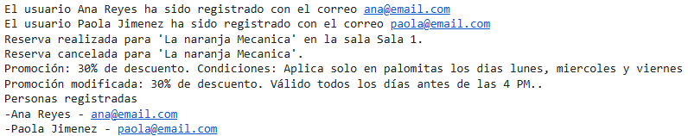**Sistema de Reserva para un Cine**
* **Gestión de pedidos en una cafetería**
* **Biblioteca Digital**

